109年臺灣閱讀節書香大市集創意活動攤位
徵求說明
壹、時間
109年12月5日（星期六）10時至17時
貳、地點
中正紀念堂
參、對象
出版社、書店、民間團體、讀書會
肆、活動規劃
（一）活動型態
1.主題：分齡分眾閱讀推廣。
2.對象：擇定青少年、成人、銀髮族、新住民或其他特定族群，符應該族群的閱讀需求設計創意活動攤位。
3.型態：如作家導讀圖書、分享出版與創作的故事、作家簽書會、讀書會、闖關活動、主題書展、販售圖書、互動體驗遊戲等均可。如能融入STEAM精神，將科學、技術、工程、藝術和數學等五大元素擇1項以上融入活動設計者，優先安排。

（二）設施設備
1.每1單位以申請1個攤位為原則，每1攤位得申請1至2頂帳篷，由本館提供帳篷、長桌（附桌巾）、塑膠椅、帳篷掛牌、活動說明牌、插座、照明設備及教學麥克風。
2.每1頂帳篷基本組合：含2張長桌（附桌布）、4張塑膠椅、1面帳篷掛牌、1面活動說明牌、1組插座（含3組插孔）、1組照明設備，長桌及塑膠椅得依實際規劃增減數量，教學麥克風依申請數量提供。
3.各項設施設備尺寸
序號 | 品名 | 尺寸
1 | 阿里山帳 | 長300*寬300*高220公分
2 | 長桌（含桌布） | 長180*寬60*高75公分
3 | 塑膠椅 | 長27*寬27*高46公分
4 | 帳篷掛牌 | 長200*寬50公分
5 | 活動說明牌 | 長60*寬45公分
6 | 插座 | 含3組插孔
（三）餐食補給：提供中午便當、下午點心盒及飲水等補給。
（四）集章活動
1.每1攤位提供1個活動印章、1組印台及1份印墊。
2.每1攤位應有集章規則，如：參與1場次桌遊、大聲朗誦1段詩文、有獎徵答答對5題等。
3.販售攤位得搭配創意闖關及購書優惠措施作為集章規則，提高民眾參與意願，刺激買氣，如：現場購書滿500元。
（五）活動經費
1.每一攤位支給3,000元活動費用，得用於講師鐘點費、場地布置、道具購買、材料費及活動所需必要支出。
2.攤位活動如有販售圖書及其他商品等，具營利性質，不支給活動費用。
3.活動經費由申請單位先行墊付，相關單據抬頭開立「國家圖書館」，統一編號03734203，於活動當天由專人核實支給現金。
肆、申請方式
有意申請單位，請於7月20日（星期一）前填妥申請書，以電子郵件傳送至ladymeg9923@ncl.edu.tw，以利彙整。
伍、聯絡人
國家圖書館圖書館事業發展組吳美琦專員
電話：02-23619132分機739
電子郵件信箱：ladymeg9923@ncl.edu.tw

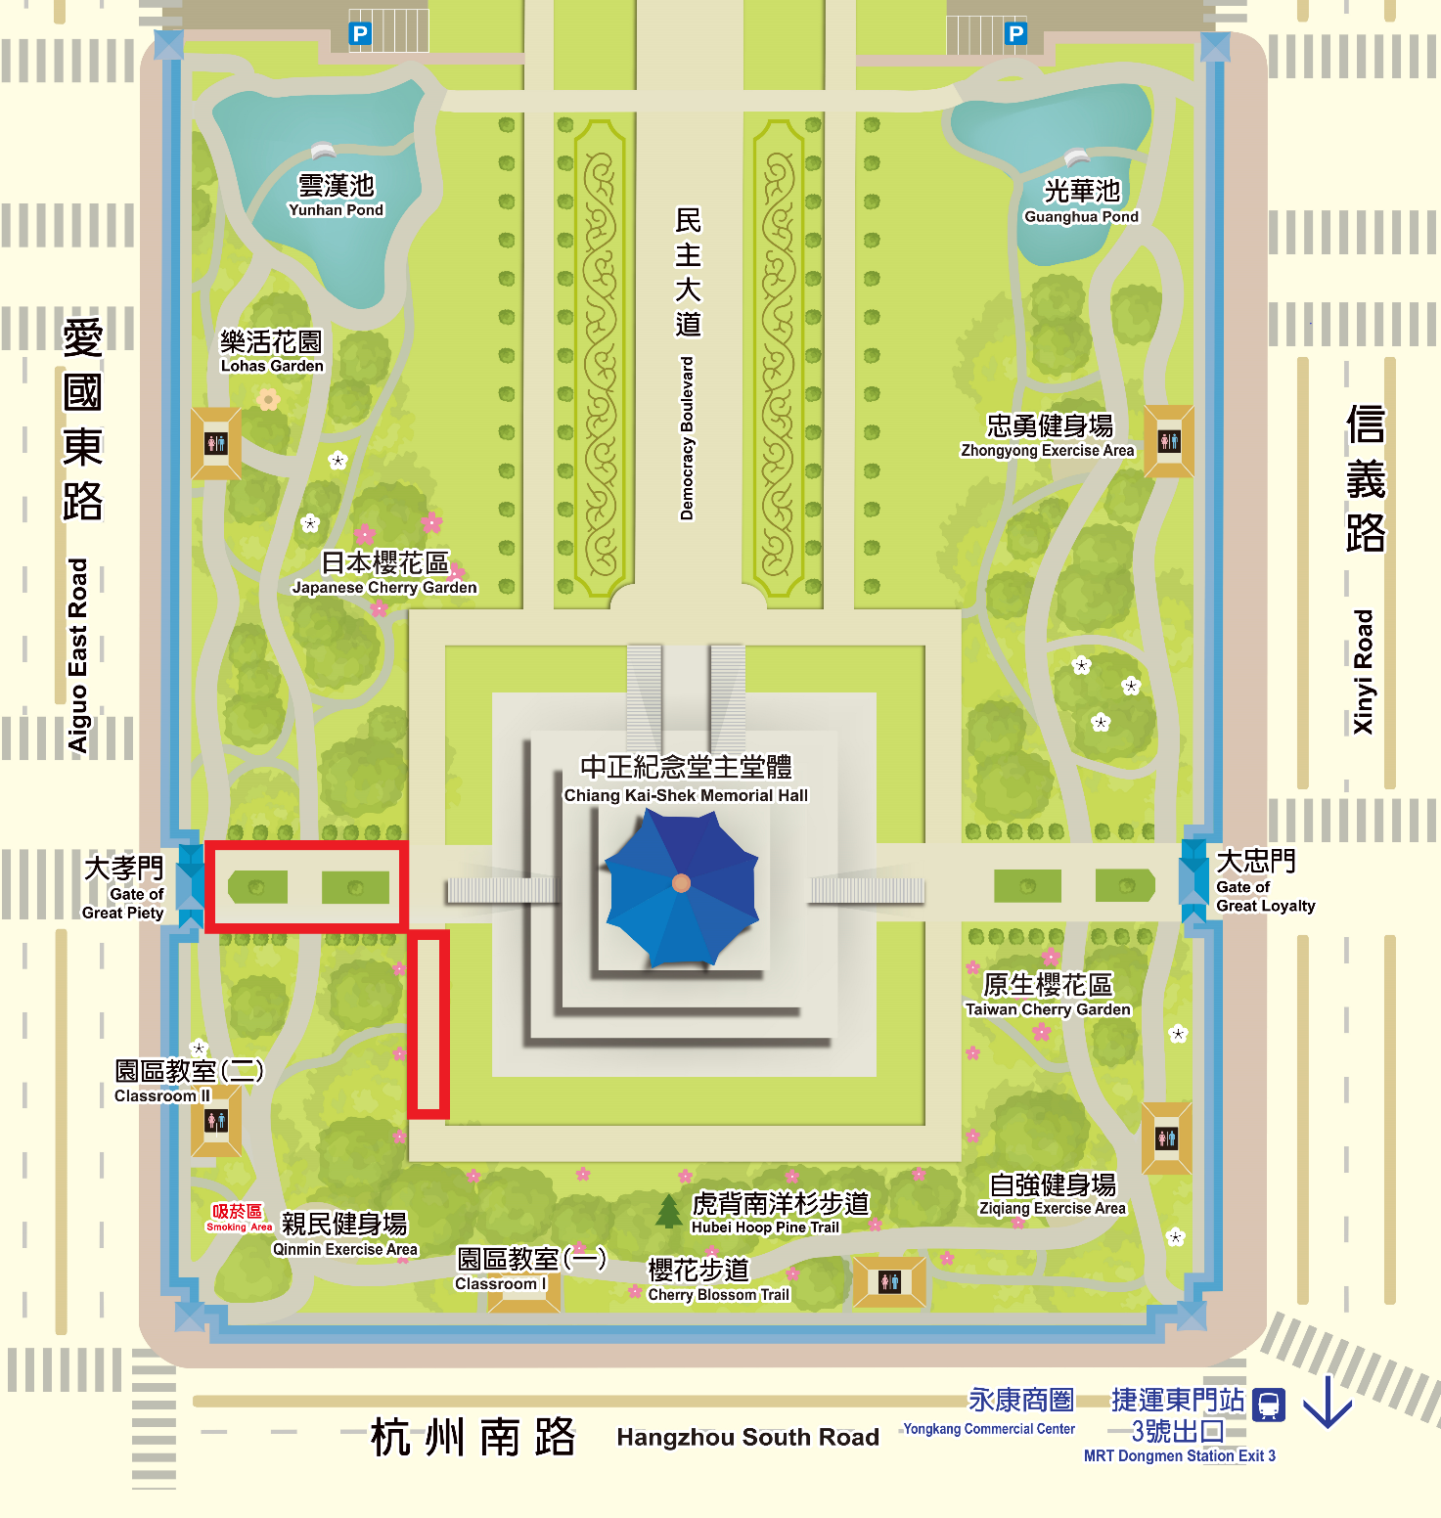
※攤位設置位置示意圖：紅線標示處（暫訂）

※設施設備樣式
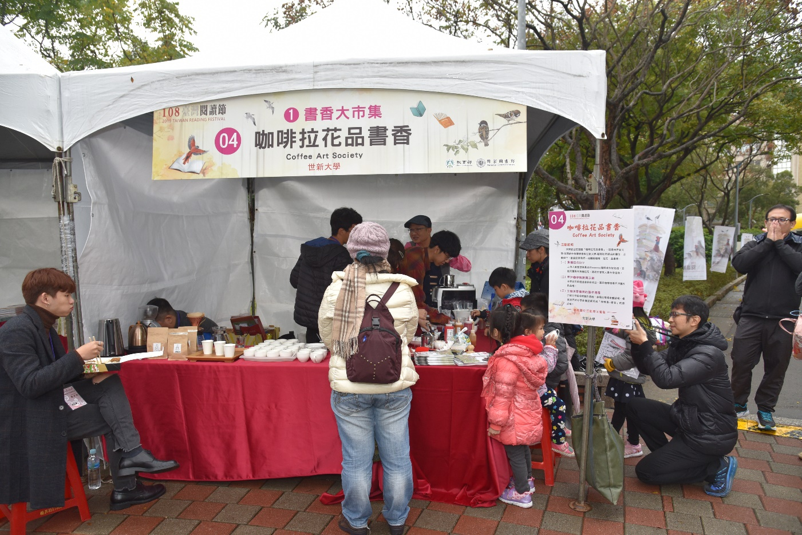
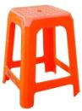 | 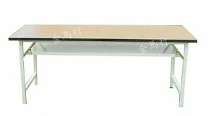

109年臺灣閱讀節「書香大市集」創意活動攤位申請表

申請單位 |  |  |  | 統一編號
攤位名稱 | 中文：
 | 英文：
聯絡人 |  |  |  | 身分證字號 |  | *展售性質攤位必填，作為提送攤商展售活動審查用途。
聯絡電話 |  |  |  | 手機
電子郵件
攤位性質 | □閱讀推廣（公益性質），得於3,000元額度內，支給講師鐘點費、場地布置、道具購買、材料費及活動必要支出。  □展示銷售（營利性質），不支給活動費用。  展售項目：_____________________  *擇一勾選
設備需求 | □帳篷 頂  □基本組合：每頂帳篷含2張長桌（附桌布）、4張塑膠椅、1面帳篷掛牌、1面活動說明牌、1組插座（含3組插孔）、1組照明設備。  □長桌（含桌布） 張，塑膠椅 張，其他設備依基本組合提供。  □教學麥克風 份。  □特殊需求（電力、靠近汲水處等）：  *攤位或活動所需其他設備或器材請自備
人力配置 | 工作人員____人，葷____人，素____人。
攤位內容  細部規劃 | 1.主要活動對象  2.活動安排（或時程表、節目單等）
攤位簡介 | *以70字為限，將放入活動護照或網站宣傳。
攤位說明牌文字 | *公告於攤位上的說明文字，內容可以是活動簡介、流程、場次資訊、集章規則等。
活動材料費明細 | 項目 | 單價 | 數量 |  | 總計 |  | 說明
 |  |  | 總計
1.材料費需檢附單據（發票）請款。
2.各項單據（發票）抬頭為國家圖書館，統一編號：03734203。

